Oppgaver til leseteksten om blomsterplanter

# Ответь на вопросы

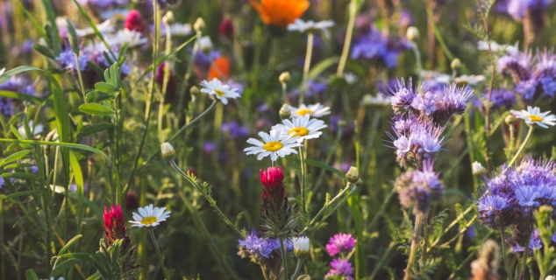

Foto: ShutterStock

1. Какие полевые цветы ты знаешь?
2. Почему некоторые полевые цветы приятно пахнут?
3. Что делают насекомые на цветах?
4. Что такое нектар?
5. Как насекомые находят нектар?
6. Как пчёлы делают мёд?
7. Названия каких ягод тебе известны?
8. Знаешь ли ты, почему у черники сине-чёрный цвет?
9. Как распространяются семена ягод и цветов?
10. Как называются цветки ивы?
11. Как выглядят цветки (серёжки) ивы?